面试考点交通方位图（成都市人事考试中心）
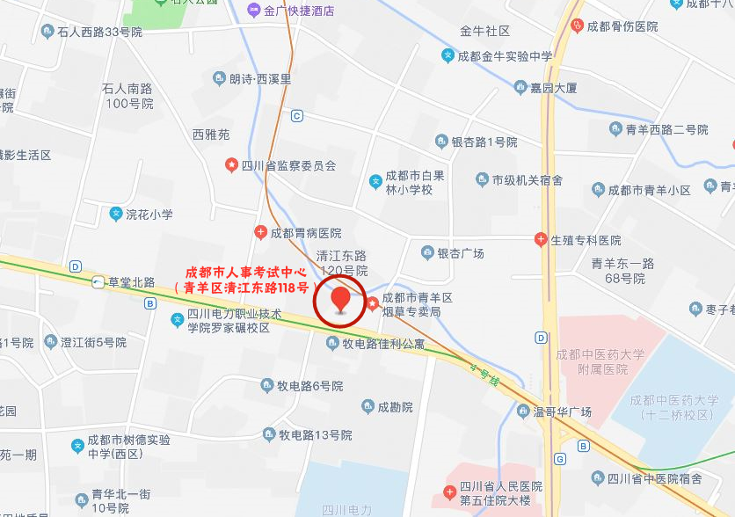

公共交通指引：草堂北路站（地铁4号线）、白果林站（地铁2号线）、中医大省医院站（地铁2号、4号、5号线）

